O que significa HTML

HTML significa Hypertext Markup Language. É uma linguagem que serve para estruturar e organizar o conteúdo de um website.

O professor Ricardo Gerbaudo quis explicar também o que HTML não é:

- Não é programação;

- Não é formatação.

Já a semântica é a atribuição de significado às informações. Ele representa a atribuição de um sentido para mecanismos de busca, por exemplo.

Um princípio básico dentro do HTML é a etiqueta. Dentro dela é colocado o colchete de abertura (sinal de maior) e o colchete de fechamento (sinal de menor). Segue um exemplo de estrutura:

Nome

Nome

</ título principal>

Tag de fechamento

< título principal >

tag de abertura

Ricardo lembra a importância de se realizar o fechamento correto das tags. “Do contrário, você compromete a semântica do HTML”, afirma. Segue outro exemplo:

<h1> Reprograma </h1>

* H1 significa Heading 1, o que em português Título 1

A tag br é a única que não precisa ser fechada.

Estamos usando o programa Visual Studio Code, que facilita a edição do HTML.

**Comentários**

Os comentários não são vistos pelo usuário final, mas ajudam na compreensão do código, uma vez que eles descrevem o que está sendo inserido pelo programador.

No HTML o comentário é feito da seguinte forma (ele está descrito em verde):

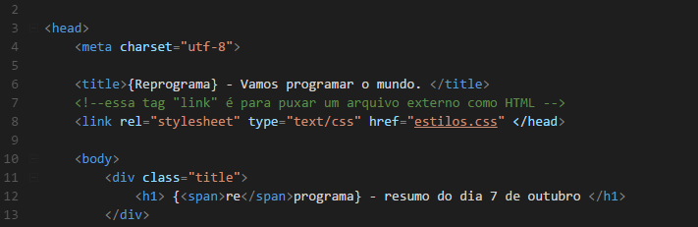

Dica: No Visual Studio Code o atalho para o comentário é feito da seguinte forma: Ctrl k + Ctr c.

CSS: princípios básicos

CSS significa Cascading Style Sheets. É uma linguagem que serve para explicar ao computador quais regras de estilos são seguidas pelas páginas web.

Segundo Ricardo, o ideal é agrupar todas as regras de CSS em um único arquivo e aplicar este mesmo arquivo em todas as páginas, de forma a facilitar a manutenção posterior do website.

A sintaxe do CSS é formada por:

Seletor (o que é inserido antes das chaves; ele aponta qual elemento você deseja alterar). Usar bem o seletor elimina classes colocadas de forma desnecessária;  
Propriedade (  
Declaração (

Exemplo:

Declaração

Declaração

Seletor {color:blue; font-size: 12px}

Propriedade

Valor

Seletor por ID – importante para animações por exemplo. Ele é representado pela #.

Seletor por classe: pode ser utilizado para um grupo de imagens, por exemplo. Ele é representado pelo ponto.

Você pode usar a vírgula para separar mais de um elemento.

span.icone: seleciona os spans dentro de um mesmo ícone.

A tag span não modifica a semântica do texto

**Comentários**

Os comentários

Há três formas de inserção de códigos CSS:

- No alto do código;  
- Dentro do código;  
- Como um arquivo separado.

Cores no CSS

O CSS utiliza o padrão de cores hexadecimal. Ele é composto por 16 algarismos: 0,1,2,3,4,5,6,7,8,9,A,B,C,D,E e F.   
Dessa forma há mais combinações com menos algarismos. O número 255, por exemplo, é representado pela letra FF.

CSS: O que significa a tag Div e como fazer margens e bordas

A CSS (Cascading Style Sheets) é uma linguagem que serve para explicar ao computador os estilos de um arquivo web. Neste post será possível entender como para que serve a tag div e para fazer margens e bordas utilizando este tipo de código.

A tag div serve para agrupar outras tags dentro da mesma página. Ela ajuda a organizar o conteúdo. Segundo Ricardo, o div pode ser usado para formatar o conteúdo dentro da página.

Margens e bordas têm um comportamento comum. Se o usuário colocar um valor único, o sistema irá assumir que as bordas e margens possuem todas o mesmo tamanho.

É importante compreender que a borda e a margem são calculadas não em relação à largura da tela e sim em relação ao elemento ao qual elas fazem partes. Confira o diagrama:

Margin (margem)

Border (borda)

Padding (espaçamento interno)

Content (conteúdo)

Para ver a largura final é necessário somar todos os elementos conforme o exemplo:

320px (width) – largura  
+ 20 px (left + right paddings)  
+ 10 px (left + right border)  
+ 0 px (left + right margins)

= 350 px: tamanho total do elemento.

Uma dica que o professor deu é zerar a margem e o padding do código principal (body) e formatar os demais códigos pois a margem e o padding básicos podem variar dependendo do tamanho do browser.

Como desafio ele sugeriu que os alunos olhassem o código-fonte de uma página qualquer do Facebook (por meio da ferramenta Inspecionar Elemento) e a partir daí montassem uma página com as mesmas configurações de CSS.

Quando eu fui fazer o exercício, o que mais chamou a minha atenção foi a enorme quantidade de divs presentes na página. Eu já tinha visto o código antes, mas não sabia o que eles significavam. Agora eu sei ☺

CSS: Endereço relativo

É importante colocar apenas o chamado “endereço relativo”, ou seja, apenas o final do arquivo quando colocamos imagens e arquivos, pois aí é possível localizar o arquivo mesmo quando ele é acessado a partir de diferentes computadores.

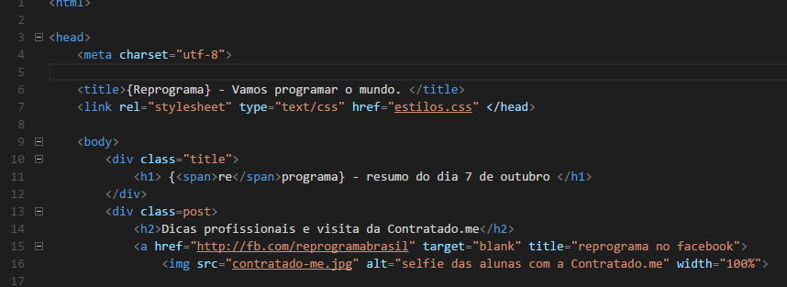

Inserção de atributos no sentido horário?

Quando não se coloca valor ele considera o valor em relação ao elemento-pai.

Width: 100% em relação ao elemento-pai (container).

Diferença entre margin e padding:

Margin é para fora e padding é para dentro.

Border-bottom: recurso interessante para designers pois coloca uma cor diferente das demais.

Position: posição

Z-index: eixo de profundidade que faz com que um conteúdo fique “acima” do outro, e assim sucessivamente.

O ideal é deixar todos os comandos de estilos de imagens para o CSS.

Como colocar uma regra dentro de outra regra.

Pseudo-classes

Exemplo de aplicação: depois que você clica em um link uma vez ele muda de cor.

Dica: tente deixar as classes organizadas da forma mais clara possível, pois do contrário a programação começa a ficar muito bagunçada.

Criação de uma div dentro de outra div

CSS Position